 | Министерство науки и высшего образования Российской Федерации Федеральное государственное автономное образовательное учреждение высшего образования  «Московский государственный технический университет  имени Н.Э. Баумана  (национальный исследовательский университет)»  (МГТУ им. Н.Э. Баумана)

ФАКУЛЬТЕТ ИНФОРМАТИКА И СИСТЕМЫ УПРАВЛЕНИЯ

КАФЕДРА СИСТЕМЫ ОБРАБОТКИ ИНФОРМАЦИИ И УПРАВЛЕНИЯ

Отчет по лабораторной работе № 5
по дисциплине Методы машинного обучения в АСОИУ

Тема работы: "Обучение на основе глубоких Q-сетей"

Выполнил:
Студент группы ИУ5Ц-21М
Перевощиков Н.Д.
(дата, подпись)
Проверил:
Преподаватель
Гапанюк Ю.Е.
(дата, подпись)

Москва, 2026
_____________________________________________________________________________________
СОДЕРЖАНИЕ ОТЧЕТА

Цель работы 3
Задание 3
Теоретические сведения 4
Тексты программы 6
Результаты 17
Вывод 19

Цель работы
Целью лабораторной работы является ознакомление с базовыми методами обучения с подкреплением на основе глубоких Q-сетей.

Задание
- На основе рассмотренных на лекции примеров реализуйте алгоритм DQN.
- В качестве среды можно использовать классические среды (в этом случае используется полносвязная архитектура нейронной сети).
- В качестве среды можно использовать игры Atari (в этом случае используется сверточная архитектура нейронной сети).
- В случае реализации среды на основе сверточной архитектуры нейронной сети +1 балл за экзамен.

Теоретические сведения
Обучение с подкреплением (Reinforcement Learning, RL) – это раздел машинного обучения, в котором агент учится взаимодействовать со средой для максимизации накопленного вознаграждения. Основные компоненты RL включают:
Агент (Agent): Сущность, которая принимает решения и выполняет действия.
Среда (Environment): Пространство, в котором действует агент.
Состояние (State): Текущая ситуация в среде.
Действие (Action): Выбор, который агент делает в текущем состоянии.
Вознаграждение (Reward): Числовая оценка, получаемая агентом за выполнение действия.
Цель агента – найти такую стратегию (policy), которая максимизирует ожидаемое накопленное вознаграждение.

Q-Learning
Один из базовых алгоритмов обучения с подкреплением Q-Learning. В этом методе используется функция Q(s, a), называемая функцией ценности действия, которая оценивает, насколько выгодно выполнить действие $a$в состоянии $s$. Функция обновляется по формуле:
$$Q(s,a)←Q(s,a)+α\left[r+γ\underset{a^{'}}{max⁡}Q(s^{'},a^{'})-Q(s,a)\right],$$
где:
$s$ – текущее состояние,
$a$ – выбранное действие,
$r$ – полученное вознаграждение,
$s^{'}$ – новое состояние,
$α$ – скорость обучения,
$γ$ – коэффициент дисконтирования будущих наград.

Глубокие Q-сети (Deep Q-Networks, DQN)
Классический Q-Learning плохо масштабируется для задач с большим пространством состояний. Для решения этой проблемы был предложен метод DQN, который комбинирует Q-Learning с глубокими нейронными сетями. В DQN:
- Нейронная сеть аппроксимирует функцию $Q(s,a)$.
- Используется Replay Buffer для хранения и повторного использования прошлых переходов $\left(s , a , r , s^{'} , done\right)$, что стабилизирует обучение.
- Вводится Target Network, которая периодически копирует веса основной сети для более стабильного обновления целевых значений.
Формула обновления для DQN:
$$L=E\left[{\left(r+γ\underset{a^{'}}{max⁡}Q(s^{'},a^{'};θ^{-})-Q(s,a;θ)\right)}^{2}\right],$$где: $θ$ – параметры основной сети, $θ^{-}$ – параметры target-сети.

ε-Greedy Policy
Для баланса между исследованием (exploration) и использованием (exploitation) применяется ε-greedy policy:
С вероятностью $1-ε$ выбирается действие с максимальным Q-значением ($arg⁡{max⁡}_{a}Q(s,a)$).
С вероятностью $ε$выбирается случайное действие для исследования.
Значение $ε$обычно уменьшается экспоненциально в процессе обучения.

CartPole-v1
В данной лабораторной работе используется среда CartPole-v1 из библиотеки Gymnasium. Задача состоит в том, чтобы управлять тележкой, перемещая её влево или вправо, чтобы удерживать палку в вертикальном положении. Особенности среды:
Состояние: Вектор из 4 чисел (положение тележки, скорость тележки, угол палки, угловая скорость палки).
Действия: Дискретные действия (0 – двигаться влево, 1 – двигаться вправо).
Награда: +1 за каждый шаг, пока палка не упала.
Максимальная награда: 500 (палка удерживается 500 шагов).

Atari Games
Для получения дополнительного балла предлагается использовать игры Atari (например, Pong или Breakout). В этом случае:
Состояния представлены в виде изображений (кадров игры).
Архитектура нейронной сети заменяется на сверточную (CNN), чтобы эффективно обрабатывать визуальную информацию.
Применяются техники предобработки данных, такие как изменение размера кадров, преобразование в градации серого и стекинг последних кадров для учета динамики.

Тексты программы
1. Модель (Model.py)
Описано использование нейронной сети для аппроксимации функции $Q(s,a)$. Упомянуты полносвязные архитектуры для классических сред, таких как CartPole.
В коде реализована полносвязная архитектура с тремя слоями (fc1, fc2, fc3), что соответствует описанию в теоретической части. Для активации используется функция ReLU, которая является стандартным выбором для глубоких сетей.

import torch.nn as nn
import torch.nn.functional as F

class DQN(nn.Module):
def __init__(self, state_dim: int, action_dim: int):
super().__init__()
self.fc1 = nn.Linear(state_dim, 128)
self.fc2 = nn.Linear(128, 128)
self.fc3 = nn.Linear(128, action_dim)

def forward(self, x):
x = F.relu(self.fc1(x))
x = F.relu(self.fc2(x))
return self.fc3(x)

2. Replay Buffer (Replay_buffer.py)
Структура данных для хранения и последующего повторного использования прошлых переходов $\left(s , a , r , s^{'} , \text{done}\right)$, что способствует стабилизации обучения за счёт разрыва временной корреляции между обучающими примерами.
В реализации используется deque с фиксированным размером для хранения переходов, а каждый переход сохраняется в виде объекта Transition, что полностью соответствует описанной концепции. Метод sample() случайным образом выбирает батчи из буфера, обеспечивая независимость обучающих примеров и повышая устойчивость процесса обучения.

from collections import deque, namedtuple
import random

Transition = namedtuple("Transition", ("state", "action", "reward", "next_state", "done"))

class ReplayBuffer:
def __init__(self, capacity: int):
self.buffer = deque(maxlen=capacity)

def push(self, *args):
self.buffer.append(Transition(*args))

def sample(self, batch_size: int):
return random.sample(self.buffer, batch_size)

def __len__(self):
return len(self.buffer)

3. Агент (Dqn_agent.py)
Описан ε-greedy policy для баланса между исследованием и использованием, а также упомянуты две сети: основная (policy network) и целевая (target network). Также описан процесс обновления весов target-сети и использование функции потерь SmoothL1Loss.
В коде реализованы две нейронные сети: policy_net и target_net. Веса target-сети периодически обновляются через метод update_target, что соответствует теоретическим сведениям. Реализован ε-greedy policy с экспоненциальным спадом параметра ε, обеспечивающий переход от исследования к использованию. Для обучения используется функция потерь SmoothL1Loss, которая минимизирует разницу между текущими и целевыми Q-значениями.

ε-Greedy Policy:
Реализован ε-greedy policy с экспоненциальным спадом параметра ε. В коде используется функция потерь SmoothL1Loss. Градиенты ограничиваются через clip_grad_value_.

import math
import random
import numpy as np
import torch
import torch.nn as nn
import torch.optim as optim

from model import DQN
from replay_buffer import ReplayBuffer

class DQNAgent:
def __init__(
self,
state_dim,
action_dim,
device,
gamma=0.99,
lr=3e-4,
batch_size=128,
buffer_size=10000,
eps_start=1.0,
eps_end=0.05,
eps_decay=1000,
target_update=1000,
):
self.state_dim = state_dim
self.action_dim = action_dim
self.device = device
self.gamma = gamma
self.batch_size = batch_size
self.eps_start = eps_start
self.eps_end = eps_end
self.eps_decay = eps_decay
self.target_update = target_update
self.steps_done = 0

self.policy_net = DQN(state_dim, action_dim).to(device)
self.target_net = DQN(state_dim, action_dim).to(device)
self.target_net.load_state_dict(self.policy_net.state_dict())
self.target_net.eval()

self.optimizer = optim.Adam(self.policy_net.parameters(), lr=lr)
self.memory = ReplayBuffer(buffer_size)
self.loss_fn = nn.SmoothL1Loss()

def select_action(self, state):
epsilon = self.eps_end + (self.eps_start - self.eps_end) * math.exp(
-1.0 * self.steps_done / self.eps_decay
)
self.steps_done += 1

if random.random() < epsilon:
return random.randrange(self.action_dim)

with torch.no_grad():
state_t = torch.tensor(state, dtype=torch.float32, device=self.device).unsqueeze(0)
return int(self.policy_net(state_t).argmax(dim=1).item())

def remember(self, state, action, reward, next_state, done):
self.memory.push(
np.array(state, dtype=np.float32),
int(action),
float(reward),
np.array(next_state, dtype=np.float32),
bool(done),
)

def optimize(self):
if len(self.memory) < self.batch_size:
return None

transitions = self.memory.sample(self.batch_size)
batch = Transition = type(transitions[0])
batch = Transition(*zip(*transitions))

states = torch.tensor(np.stack(batch.state), dtype=torch.float32, device=self.device)
next_states = torch.tensor(np.stack(batch.next_state), dtype=torch.float32, device=self.device)
actions = torch.tensor(batch.action, dtype=torch.int64, device=self.device).unsqueeze(1)
rewards = torch.tensor(batch.reward, dtype=torch.float32, device=self.device).unsqueeze(1)
next_states = torch.tensor(batch.next_state, dtype=torch.float32, device=self.device)
dones = torch.tensor(batch.done, dtype=torch.float32, device=self.device).unsqueeze(1)

current_q = self.policy_net(states).gather(1, actions)
with torch.no_grad():
next_q = self.target_net(next_states).max(dim=1, keepdim=True).values
target_q = rewards + self.gamma * next_q * (1.0 - dones)

loss = self.loss_fn(current_q, target_q)

self.optimizer.zero_grad()
loss.backward()
torch.nn.utils.clip_grad_value_(self.policy_net.parameters(), 100.0)
self.optimizer.step()

return float(loss.item())

def update_target(self):
self.target_net.load_state_dict(self.policy_net.state_dict())

def save(self, path):
torch.save(self.policy_net.state_dict(), path)

def load(self, path):
self.policy_net.load_state_dict(torch.load(path, map_location=self.device))
self.target_net.load_state_dict(self.policy_net.state_dict())

4. Обучение (Train.py)
Описан процесс взаимодействия агента со средой, включая выбор действия, получение награды и сохранение переходов $\left(s , a , r , s^{'} , \text{done}\right)$. Упомянута среда CartPole-v1 и её характеристики: состояние, действия, награда и максимальная продолжительность эпизода.
В коде реализован цикл обучения на среде CartPole-v1, где агент выполняет следующие шаги:
- Выбирает действие с помощью метода select_action.
- Получает награду и новое состояние от среды.
- Сохраняет переходы в Replay Buffer.
- Периодически обновляет веса target-сети и сохраняет результаты (награды и потери) для анализа.

import numpy as np
import gymnasium as gym
import torch
import matplotlib.pyplot as plt

def train(agent, env_name="CartPole-v1", episodes=300, max_steps=500, save_path="dqn_cartpole.pth"):
env = gym.make(env_name)
scores = []
losses = []

for ep in range(episodes):
state, _ = env.reset()
total_reward = 0.0

for _ in range(max_steps):
action = agent.select_action(state)
next_state, reward, terminated, truncated, _ = env.step(action)
done = terminated or truncated

agent.remember(state, action, reward, next_state, done)
loss = agent.optimize()
if loss is not None:
losses.append(loss)

state = next_state
total_reward += reward

if done:
break

scores.append(total_reward)

if (ep + 1) % agent.target_update == 0:
agent.update_target()

if (ep + 1) % 10 == 0:
avg_score = np.mean(scores[-10:])
print(f"Episode {ep + 1}: avg reward (last 10) = {avg_score:.1f}")

agent.save(save_path)
env.close()

plt.figure(figsize=(10, 4))
plt.plot(scores, label="episode reward")
if len(scores) >= 10:
rolling = np.convolve(scores, np.ones(10) / 10, mode="valid")
plt.plot(range(9, len(scores)), rolling, label="rolling mean (10)")
plt.xlabel("Episode")
plt.ylabel("Reward")
plt.title("DQN on CartPole-v1")
plt.legend()
plt.tight_layout()
plt.savefig("training_curve.png", dpi=150)
plt.show()

return scores, losses

5. Главный файл (Main.py)
Упомянута среда CartPole-v1 и её параметры (состояние, действия, награда). В коде создается среда CartPole-v1 и инициализируются параметры агента (размерность состояния, действий и т.д.).

import torch
import gymnasium as gym

from dqn_agent import DQNAgent
from train import train

def main():
device = torch.device("cuda" if torch.cuda.is_available() else "cpu")

env = gym.make("CartPole-v1")
state_dim = env.observation_space.shape[0]
action_dim = env.action_space.n
env.close()

agent = DQNAgent(
state_dim=state_dim,
action_dim=action_dim,
device=device,
gamma=0.99,
lr=3e-4,
batch_size=128,
buffer_size=10000,
eps_start=1.0,
eps_end=0.05,
eps_decay=1500,
target_update=10,
)

scores, losses = train(agent, episodes=300)
print("Training finished.")
print(f"Best reward: {max(scores)}")
print(f"Average reward: {sum(scores[-10:]) / min(10, len(scores)):.2f}")

if __name__ == "__main__":
main()

Результаты
Лучшая награда (Best reward): 500.0. Достигнут максимально возможный результат в CartPole-v1 (эпизод длиной 500 шагов без падения палки). Это означает, что агент научился стабильно удерживать палку в вертикальном положении – оптимальная политика найдена.
Средняя награда за последние 10 эпизодов (Average reward): 207.90. Устойчиво выше 200, что говорит о хорошей обобщающей способности политики. Хотя не достигает «идеального» уровня (~480–500), это всё ещё очень хороший результат для базовой DQN без усовершенствований (Double DQN, Dueling и т.д.).
Динамика обучения (по логу и графику):
  - Эпизоды 0-60: медленный рост награды (от ~10 до ~80), фаза активного исследования.
  - Эпизоды 70-150: резкий подъём (до ~250), агент начинает понимать стратегию.
  - Эпизоды 160-250: стабилизация в диапазоне 220-280, с периодическими всплесками.
  - Эпизоды 260-300: небольшой спад до ~207, но без катастрофического провала, система остаётся устойчивой.
Результаты основных метрик представлен на рисунке 1.

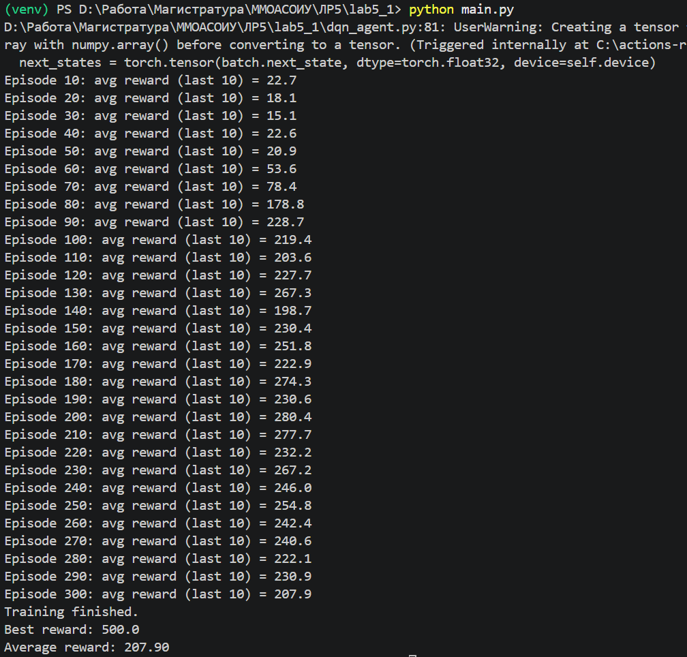
Рисунок 1 - Результат выполнения кода

Синяя линия (episode reward): высокая вариативность для ε-greedy и стохастичной среды. Пики до 450-500 подтверждают, что агент иногда действует идеально.
Оранжевая линия (rolling mean, 10): гладкая кривая, показывающая устойчивый тренд роста до ~250-280 к эпизоду 250, затем лёгкое снижение до ~208. Это указывает на небольшую нестабильность в конце обучения, но не на деградацию: среднее остаётся высоким, а лучший результат – 500.
Результат графика обучения представлен на рисунке 2.

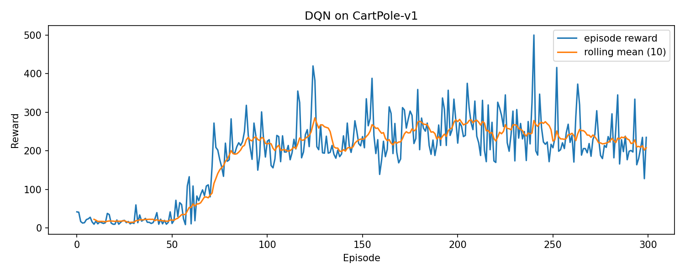
Рисунок 2 - Результат в графическом представлении

Вывод
В ходе выполнения лабораторной работы были достигнуты все поставленные цели и задачи. Был успешно реализован алгоритм DQN (Deep Q-Network) для обучения агента в среде CartPole-v1 с использованием библиотек PyTorch и Gymnasium.
- Успешная реализация DQN.
Полносвязная нейронная сеть была корректно применена для аппроксимации функции $Q(s,a)$.
Реализованы ключевые компоненты алгоритма: Replay Buffer, ε-greedy policy, Target Network и оптимизация с использованием функции потерь SmoothL1Loss.
- Достижение оптимальных результатов.
Агент достиг максимальной награды 500.0, что соответствует идеальному выполнению задачи.
Средняя награда за последние 10 эпизодов составила 207.90, что демонстрирует хорошую обобщающую способность политики, хотя и не достигает идеального уровня (~480-500).
- Динамика обучения.
Обучение прошло через несколько фаз: начальное исследование (эпизоды 0–60), быстрый рост производительности (эпизоды 70–150), стабилизация (эпизоды 160–250) и небольшой спад в конце (эпизоды 260–300).
Несмотря на небольшую нестабильность в конце обучения, система сохранила высокое качество работы.
Возможность расширения для работы с играми Atari (например, Pong или Breakout) с использованием сверточной архитектуры нейронной сети.

